6e / français / télé-travail n°11
quelques extraits de la Bible : Adam et Eve

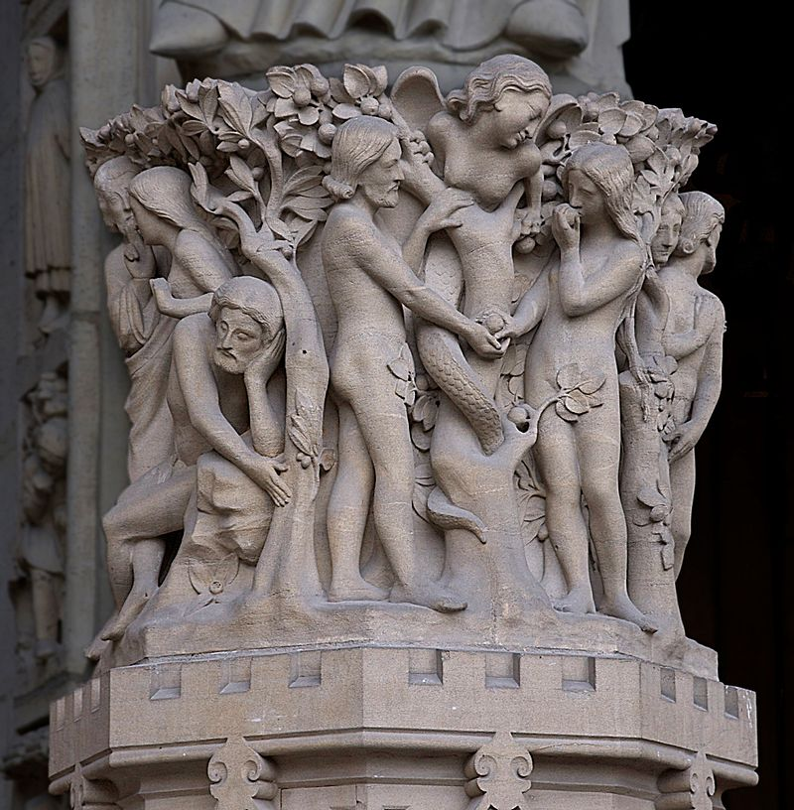
Maintenant que vous avez étudié comment Adam a été créé, je vous propose de lire le célèbre texte expliquant l’origine de la première femme.
Elohim a créé Adam et décide de créer un jardin nommé Eden pour qu’il y vive. Cet «éden» est une oasis au milieu du désert. Vous voyez à gauche une sculpture que l’on peut voir à l’extérieur de la cathédrale Notre-Dame, à Paris. Vous reconnaissez au centre Adam, le serpent qui une tête humain et Eve; Adam et Eve se trouvent de part et d’autre de l’arbre de la connaissance du bien et du mal.

Le Seigneur Dieu prit l'homme, et le plaça dans le jardin d'Éden pour le cultiver et pour le garder.
Le Seigneur Dieu donna cet ordre à l'homme : «Tu pourras manger de tous les arbres du jardin; mais tu ne mangeras pas de l'arbre de la connaissance du bien et du mal, car le jour où tu en mangeras, tu mourras.»
Le Seigneur Dieu dit: «Il n'est pas bon que l'homme soit seul; je lui ferai une aide semblable à lui.»
Le Seigneur Dieu forma de la terre tous les animaux des champs et tous les oiseaux du ciel, et il les fit venir vers l'homme, pour voir comment il les appellerait, et afin que tout être vivant porte le nom que lui donnerait l'homme. Et l'homme donna des noms à tout le bétail, aux oiseaux du ciel et à tous les animaux des champs; mais, pour l'homme, il ne trouva point d'aide semblable à lui.
Alors Le Seigneur Dieu fit tomber un profond sommeil sur l'homme, qui s'endormit; il prit une de ses côtes, et referma la chair à sa place.
Le Seigneur Dieu forma une femme de la côte qu'il avait prise de l'homme, et il l'amena vers l'homme. Et l'homme dit: «Voici cette fois celle qui est os de mes os et chair de ma chair ! On l'appellera femme, parce qu'elle a été prise de l'homme. C'est pourquoi l'homme quittera son père et sa mère, et s'attachera à sa femme, et ils deviendront une seule chair.»
L'homme et sa femme étaient tous deux nus, et ils n'en avaient point honte.
Extrait du livre de la Genèse

Questions sur le texte. Sauf mention contraire, toutes les réponses doivent être rédigées sans abréviation.
(01) Quel est le mot qui indique qu’Elohim considère l’homme comme une plante dont il faut s’occuper ?

(02) A votre avis, pourquoi Elohim interdit-il à Adam de manger de l’arbre de la connaissance du bien et du mal ?

(03) Les textes qui donnent une explication imaginaire à des phénomènes réels sont appelés textes «étiologiques». Par exemple, le texte précédent (travail n°10) expliquait comment l’être humain est apparu; l’extrait de cette semaine (travail n°11) explique aussi pourquoi il existe des hommes et des femmes. Dans l’extrait de cette semaine une autre explication est également donnée : laquelle ? Indice : il s’agit de quelque chose en rapport avec les noms.

(04) Adam est donc né d’un peu de poussière et du souffle de vie. A partir de quoi Eve est-elle créée ?

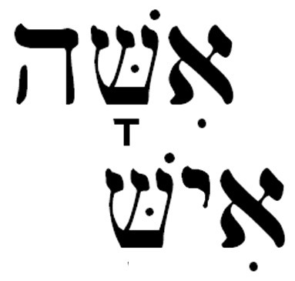
(05) Le passage «on l'appellera femme, parce qu'elle a été prise de l'homme» a dû vous surprendre. Il y a un jeu de mots dans le texte d’origine que le français ne peut pas rendre. «homme» se dit ish en hébreu et femme ishah : tout se passe comme si Elohim avait pris le mot ish pour obtenir ishah, d’où votre texte. Pour les curieux, vous pouvez voir à gauche le mot ishah en haut et le mot ish en bas.

Dans quel autre texte a-t-on vu Dieu se servir de sa voix pour créer ?

(06) L’extrait de cette semaine a servi à défendre deux idées différentes. Certains lecteurs y ont vu la preuve que les hommes et les femmes étaient égaux, d’autres au contraire ont cru comprendre que l’homme était plus important que la femme. A votre avis, comment le texte peut-il justifier ces deux idées ?

(07) Recopiez ce qui est écrit en gras en remplaçant «l’homme et sa femme» par « l’homme». Soulignez les mots que vous modifiez.

(08) Quelle est la nature grammaticale des mots soulignés dans le texte à l’aide d’un trait simple ?

(09) Quelle est la fonction grammaticale des mots soulignés dans le texte à l’aide d’un trait double ?

